Методические указания по выполнению расчетно-графической работы по дисциплине «Эконометрика» для студентов, обучающихся по очно-заочной форме обучения

Самостоятельной работой студентов, обучающихся по очно-заочной форме обучения является выполнение письменной расчетно-графической работы
Решение задач предполагает наличие предварительной теоретической подготовки по той теме дисциплины, для усвоения которой предлагается определенная задача. Чтобы очертить круг вопросов, которые надо прояснить для решения задачи, необходимо, прежде всего, внимательно разобраться в условии задачи и в вопросах, на которые требуется дать ответы. Это позволит целенаправленно проводить работу с конспектом лекций и эффективнее готовиться к аттестации по предмету, используя теоретические материалы, которые помогут в решении задачи. Поскольку решение задач по дисциплине «Эконометрика» связано с расчетом различных показателей, необходимо хорошо ориентироваться в них, что достигается выписыванием терминов, понятий, названий показателей и формул их расчета, а также систематизацией подобных записей. Определив необходимые для решения задачи показатели и формулы их расчета, студенты обычно легко справляются с расчетами, однако полученные цифры не являются конечной целью решения задачи. Задача исследователя, в роли которого выступает решающий учебную задачу студент, не ограничивается получением какого-то числового значения, хотя это важно и полезно само по себе.
Главная цель исследования – дать оценку и интерпретацию полученным значениям, т.е. разъяснить их смысл, оценить статистическую значимость эконометрической модели и ее параметров, сделать вывод о возможности использования данной модели для анализа и прогнозирования. Поэтому решение задачи по эконометрике должно заканчиваться выводами, полученными в результате корреляционно-регрессионного анализа.
Варианты контрольных работ распределяются в соответствии с порядковым номером студента в системе «Деканат».
Расчетно-графической работыдолжна быть представлена в печатном виде на листах бумаги формата А4 (210х297 мм): шрифт TimesNewRoman, размер 14 через 1,5 интервала. Требования к полям страницы: верхнее – 20 мм, нижнее – 20 мм, левое – 30 мм, правое – 15 мм, либо в рукописном виде.
Сокращения слов, кроме общепринятых, в расчетно-графической работыне допускаются. При введении в текст собственных сокращений необходимо после первого полного употребления термина в скобках дать его сокращенное название.
В содержании должны быть перечислены основные заголовки работы, точно соответствующие заголовкам в тексте, а также страницы, с которых они начинаются.
Заголовки можно выделить жирным шрифтом. Переносы слов в заголовках не допускаются. Каждая глава должна начинаться с новой страницы. Текст от заголовка следует отделять одним дополнительным интервалом. Заголовок не должен быть последней строкой на странице.
В тексте работы могут быть перечисления. Перед каждой позицией перечисления следует ставить дефис или, при необходимости ссылки на одно из перечислений, строчную букву, после которой ставится скобка (без точки). Если необходима дальнейшая детализация перечислений, используют арабские цифры, после которых ставится скобка.
Следует обратить внимание на правильность оформления иллюстративного материала, среди которого выделяют рисунки (схемы, графики, диаграммы и т.п.) и таблицы. И по рисункам, и по таблицам используется отдельная нумерация. Нумерация должна быть сквозной по всему тексту работы. При нумерации рисунков (схем, графиков, диаграмм и т.п.) и таблиц используются арабские цифры.
При наличии в тексте рисунков название иллюстративного материала (рисунок), его номер и название располагается сразу после него, оформляется полужирным шрифтом и центруется. Переносить рисунки с одной страницы на другую не рекомендуется.
Затем указываетсясписок литературы, использованной им при написании расчетно-графической работы.
Выполненная в полном объеме и хорошо оформленная работа сдается на проверку не позже, чем за 10 дней до начала экзаменационной сессии. Сроки проверки работы до 7 дней. Если контрольная работа не соответствует предъявляемым к ней требованиям (не раскрыта тема, приведены устаревшие сведения, работа неправильно оформлена и др.), то она не допускается к собеседованию и должна быть выполнена заново. После исправления работа вновь сдается на проверку. При подготовке к собеседованию студент обязан выполнить все указания, содержащиеся в рецензии преподавателя, учесть замечания и быть готовым ответить на все вопросы преподавателя по данной теме.
Порядок выполнения работы.
Расчетно-графическое задание предназначено для практического построения и исследования уравнения линейной регрессии вида:
ý= a + bx
Пространственная выборка для построения этого уравнения взята из следующего примера. Для определения зависимости между сменной добычей угля на одного рабочего (обозначим, переменной y, измеряемой в тоннах) и мощностью угольного пласта (переменная x, измеряемая в метрах) на 10 шахтах были проведены исследования, результаты которых представлены в таблице 1.
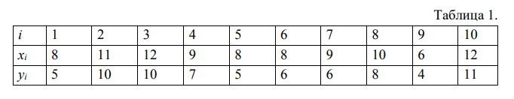
- Постройте поле корреляции и сформулируйте гипотезу о форме связи.
- Рассчитайте параметры уравнений линейной парной регрессии.
- Оцените тесноту связи с помощью показателей корреляции и детерминации.
- Оцените с помощью F-критерия Фишера статистическую надежность результатов регрессионного моделирования (оцените статистическую надежность уравнения регрессии в целом).
- Оцените с помощью t-критерия Стьюдента статистическую надежность параметров регрессии и коэффициента корреляции.
- По линейной функции постройте доверительные интервалы для коэффициентов регрессии.
- Оцените полученные результаты.
При выполнении здания для выбора своего варианта к числовому значению x_{i}в таблице 1 прибавляем свой порядковый номер в системе «Деканат». Например, для студента с порядковым номером 1 в системе «Деканат», таблица 1 будет выглядеть следующим образом:

i | 1 | 2 | 3 | 4 | 5 | 6 | 7 | 8 | 9 | 10
x_{i} | 9 | 12 | 13 | 10 | 9 | 9 | 10 | 11 | 7 | 13
y_{i} | 5 | 10 | 10 | 7 | 5 | 6 | 6 | 8 | 4 | 11

Решение задачи с помощью табличного процессора Exсel. Сформируем таблицу с исходными данными для анализа на листе Exсel. Скриншот листа Exсel с расположенной на нем таблицей исходных данных для корреляционно-регрессионного анализа представлен на рис. 1.
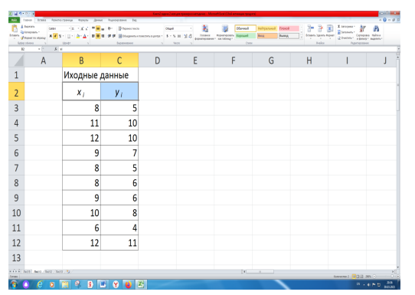

Рис. 1. Скриншот листа Exel с расположенной на нем таблицей исходных данных для решения задачи.

Для выявления корреляционной связи построим поле корреляции.
Поле корреляции – это поле точек, координаты которых (x; y) определяются значениями факторного и результативного признаков.
Расположение точек на поле корреляции позволяет судить о наличии и о характере связи (нелинейная, а если линейная, то и о направлении, т.е. прямая или обратная).
Графический способ выбора формы связи удобен из-за своей наглядности, поэтому им не следует пренебрегать.
Воспользуемся пунктом основного меню Вставка и Диаграмма точечная.
Для этого выделим таблицу с данными, после чего надо обратиться к меню Вставка, а затем выбрать из множества вариантов диаграмм необходимую нам точечную. Скриншот меню Вставка, где можно выбрать вид диаграммы, представлен на рис. 2.
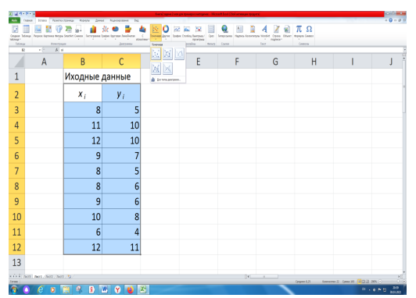
Рис. 2. Скриншот выделенной таблицы для построения поля корреляции.

В итоге получим следующий график поля корреляции.
Расположение точек на графике помогает сформулировать гипотезу о форме связи.
Скриншот листа с полученной диаграммой поля корреляции представлен на рис. 3.

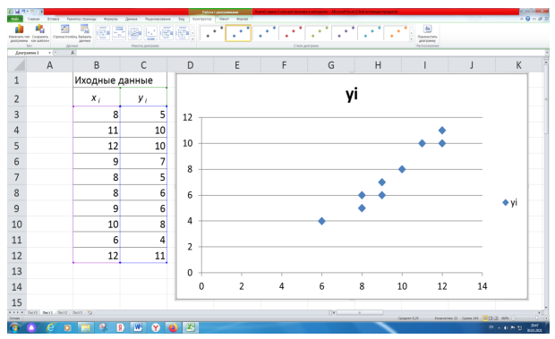
Рис. 3. Поле корреляции для рассматриваемой задачи.

В нашем случае можно предположить, что связь линейная.
Предполагая, что между переменными x и y существует линейная зависимость, необходимо найти аналитическое выражение для этой зависимости, т.е. построить уравнение линейной регрессии.
Для построения парной линейной регрессии необходимо определить параметры регрессии.
Для этого можно воспользоваться модулем Анализ данных режим Регрессия (рис. 4), произведя следующие действия.
- Выбрать Данные → Анализ данных → Регрессия
В разных версиях табличного процессора модуль Анализ данных может располагаться в разных частях меню, если его нет в пункте меню Данные, возможно, он находится в пункте меню Сервис. Тогда следует выбрать Сервис → Анализ данных → Регрессия.
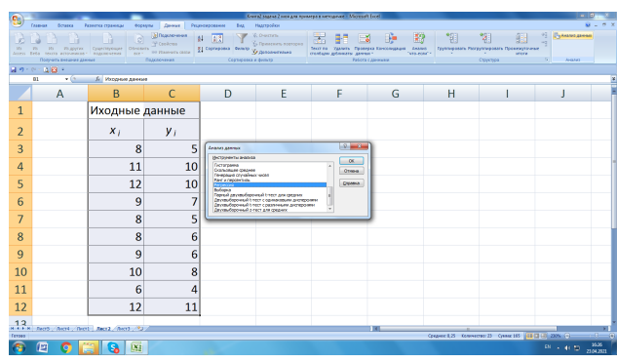
Рис. 4. Скриншот экрана меню Данные.

Вид окна модуля Анализ данных представлен на рис. 5.
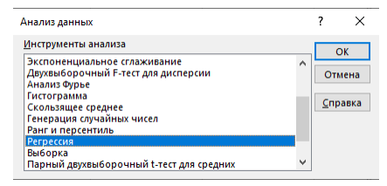
Рис. 5. Окно модуля Анализ данных.

2. После вызова режима Регрессия на экране появляется диалоговое окно. Вид диалогового окна Регрессия представлен на рис. 6.
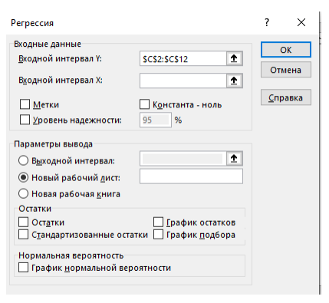
Рис. 6. Диалоговое окно Регрессия.

В диалоговом окне задаются следующие параметры:
1. Входной интервал Y – вводится диапазон адресов ячеек, содержащих значения yi (ячейки должны составлять один столбец).
2. Входной интервал X – вводится диапазон адресов ячеек, содержащих значения независимых переменных. Значения каждой переменной представляются одним столбцом. В режиме Регрессия можно построить не только линейную парную, но и множественную регрессию. Количество переменных не более 16.
3. Метки – включается, если первая строка во входном диапазоне содержит заголовок, чтобы программа не трактовала его как числовые данные. В этом случае автоматически будут созданы стандартные названия.
4. Уровень надежности – при включении этого параметра задается надежность при построении доверительных интервалов.
5. Константа-ноль – при включении этого параметра коэффициент a (свободный член регрессии) равен 0.
6. Выходной интервал – при включении активизируется поле, куда необходимо ввести адрес левой верхней ячейки выходного диапазона, который содержит ячейки с результатами вычислений режима Регрессия.
7. Новый рабочий лист - при включении этого параметра открывается новый лист, в который, начиная с ячейки A1, вставляются результаты работы режима Регрессия.
8. Новая рабочая книга – при включении этого параметра открывается новая книга, на первом листе которой, начиная с ячейки A1, вставляются результаты работы режима Регрессия.
9. Остатки – при включении вычисляется столбец, содержащий остатки для всех точек наблюдений (исходных данных) y_{i}- ý_{i}, i= 1,...,n
10.Стандартизованные остатки – при включении вычисляется столбец, содержащий стандартизованные остатки.
11.График остатков – при включении выводятся точечные графики остатков y_{i}- ý_{i}, i= 1,...,n в зависимости от значений переменных x_{j}, j=1,…,m. Количество графиков равно числу m переменных x_{j}.
12. График подбора – при включении выводятся точечные графики предсказанных по построенной регрессии значений ý_{i}от значений переменных x_{j}, j=1,…,m. Количество графиков равно числу m переменных x_{j}. Для парной регрессии m=1, поскольку признак-фактор в модели (уравнении регрессии) только один. Будет построен один график подбора и один график остатков.
3. Решение.
В диалоговом окне Регрессия нужно сделать следующее:
- ввести в окне редактирования Входной интервал Y диапазон зависимой переменной, что можно сделать, выделив нужный столбец y_{i} таблицы исходных данных на листе Exel;
- ввести в окне редактирования Входной интервал X диапазон факторной переменной x_{i};
-установить флажок Метки, если первая строка содержит название столбцов;
-установить флажок Константа-ноль, если в уравнении регрессии отсутствует свободный член a;
- ввести в окне редактирования Выходной интервал номер свободной ячейки на рабочем столе (или выбрать новый лист);
- нажать ОК. После этого на новом листе (или на выбранном месте листа) появятся таблицы с результатами работы режима Регресия.
Таблицы итогов работы режима Регрессия приведены для данной задачи на рис. 7.
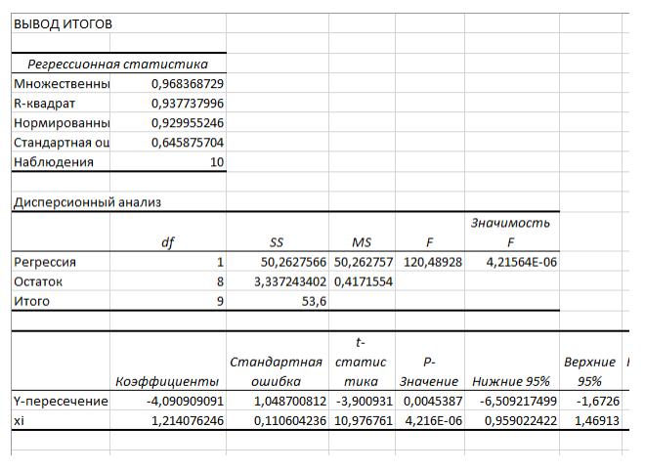
Рис. 7. Результаты работы режима Регрессия.

Дадим краткую интерпретацию показателям, значения которых вычисляются в режиме Регрессия.
а) Регрессионная статистика: Сначала рассмотрим показатели, объединенные названием «Регрессионная статистика».
Для удобства эта таблица представлена отдельно на рис. 8.
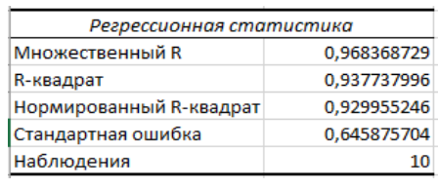
Рис. 8. Таблица «Регрессионная статистика»

Значения показателей, необходимых для ответов на вопросы задачи, округлим до трех знаков после запятой.
- Множественный R – коэффициент парной линейной корреляции r_{xy} = 0,968 ;
- R-квадрат- коэффициент детерминации r²_{xy} = 0,938;
- Нормированный R-квадрат - приведенный коэффициент детерминации R²
- Стандартная ошибка – оценка S для среднеквадратического отклонения Ϭ.
- наблюдения – число наблюдений n = 10;
Значение коэффициента парной линейной корреляции говорит о высокой тесноте связи между результатным показателем и факторным.
Значение коэффициента детерминации можно выразить в процентах. Он показывает, что на 93.8% вариация результативного признака определяется вариацией факторного признака.
б) Дисперсионный анализ: Показатели, объединенные названием «Дисперсионный анализ» для удобства представлены на рис. 9.
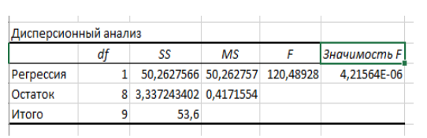
Рис. 9. Таблица «Дисперсионный анализ»

- столбец df – число степеней свободы для уравнения регрессии (строка Регрессия), для остаточной вариации (строка Остаток), и общая вариация (строка Итого). Для строки Регрессия показатель равен m – числу параметров при переменной х; для строки Остаток – равен n-m-1; для строки Итого (общая дисперсия) – n-1;
- столбец SS содержит суммы квадратов отклонений: сумму квадратов отклонений теоретических данных от среднего значения (строка Регрессия), сумму квадратов отклонений фактических данных от теоретических (строка Остаток) и сумму квадратов отклонений фактических данных от среднего значения (строкаИтого);
- в столбце MS показаны дисперсии на одну степень свободы: объясненная (факторная) дисперсия (для строки Регрессия) и остаточная дисперсия (для строки Остаток);
- в столбце F показано расчетное значение F-критерия Фишера, которое сравнивают с табличным F табл (α;k₁; k₂ ) при уровне значимостиα и степенях свободы k₁= m и k₂=n-m-1 и . При этом, если фактическое значение F-критерия больше табличного, то признается статистическая значимость уравнения в целом. Таблица значений F-критерия Фишера при уровне значимости α = 0,05 приведена в Приложении 1;
- в столбце значимость F показано значение уровня значимости, соответствующее вычисленной величине F-критерия и равное вероятности того, что расчетное значение F-критерия меньше или равно табличному. Если вероятность меньше уровня значимости α(обычно α = 0,05 ), то построенная регрессия является значимой;
в) Перейдем к следующей группе показателей, объединенных в таблице, показанной на рис. 10.
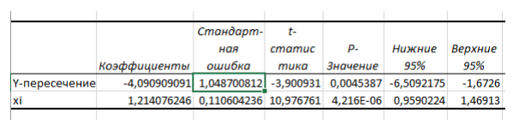
Рис. 10. Продолжение результатов работы режима Регрессия

Приведенная на рис. 10 таблица включает, кроме оценок параметров, также их среднеквадратические ошибки, вероятности ошибочного решения (P-значение), нижние и верхние интервальные оценки параметров с вероятностью 95%.
В столбце Коэффициенты показаны значения коэффициентов уравнения регрессии. В строке Y-пересечение – представлено значение параметра a, в строке Переменная x_{i} – значение параметра b. Полученное уравнение регрессии имеет вид:
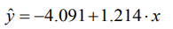
В столбце Стандартная ошибка представлены значения стандартных ошибок для параметров регрессии;
В столбце t-статистика – значения статистик Стьюдента, рассчитанные для соответствующих параметров регрессии. Фактические (расчетные) значения сравнивают с табличными, если фактическое значение больше табличного, то признается статистическая значимость параметра;
В столбце P-значение содержатся вероятности случайных событий непревышения расчетной статистикой Стьюдента для соответствующего параметра регрессии табличного значения. Если эта вероятность меньше уровня значимости α(обычно α = 0,05 ), то принимается гипотеза о значимости соответствующего коэффициента регрессии.
Табличное значение t-критерия Стьюдента находят по таблице при α = 0,05 и числе степеней свободы n − 2.
Таблица критических значений t -критерия Стьюдента при уровне значимости 0,10; 0,05; 0,01 приведена в Приложении 1;
Столбцы Нижние 95% и Верхние 95% - содержат соответственно нижние и верхние интервалы для оцениваемых параметров a и b.
г) ВЫВОД ОСТАТКА – группа показателей, объединенных в таблице, представленной на рис. 11.
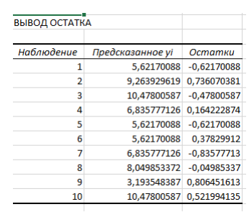
Рис. 11. Таблица ВЫВОД ОСТАТКА

Данная таблица выводится, если в диалоговом окне режима Регрессия был задан параметр Остатки.
Столбец Наблюдение – содержит номера наблюдений;
Столбец Предсказанное Y – содержит значения ý_{i}, вычисленные по построенному уравнению регрессии;
Столбец Остатки – включает значения остатков y_{i}−ý_{i}
Если в диалоговом окне режима Регрессия был задан параметр График подбора, будет построен точечный график предсказанных по построенной регрессии значений ý_{i} от значений переменных x_{j}, j=1,…,m. На этом же графике есть точки исходных наблюдений из условия задачи.
Для парной регрессии, построенной в ходе решения рассматриваемой задачи, полученный график представлен на рис. 12.
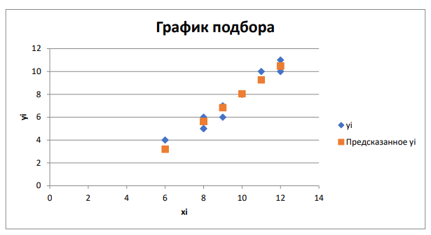
Рис. 12. Графическое представление линии парной линейной регрессии для задачи Примера 1 и наблюдаемых значений

Если в диалоговом окне режима Регрессия был задан параметр График остатков, будет построен точечный график остатков. Для парной регрессии, построенной в рассматриваемой задаче, полученный график представлен на рис. 13.
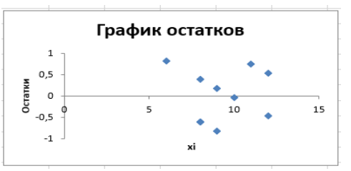
Рис. 13. График остатков

Наличие чередующихся положительных и отрицательных значений остатков является косвенным признаком отсутствия систематической ошибки (неучтенной независимой переменной) в построении уравнения регрессии.
Аналогично решается задача построения многомерной линейной регрессии, только в отличие от парной регрессии при заполнении параметра входной интервал X в диалоговом окне следует указать все столбцы, содержащие значения факторных признаков.

Приложение 1 1.1. Таблица значений F-критерия Фишера при уровне значимостиα = 0,05
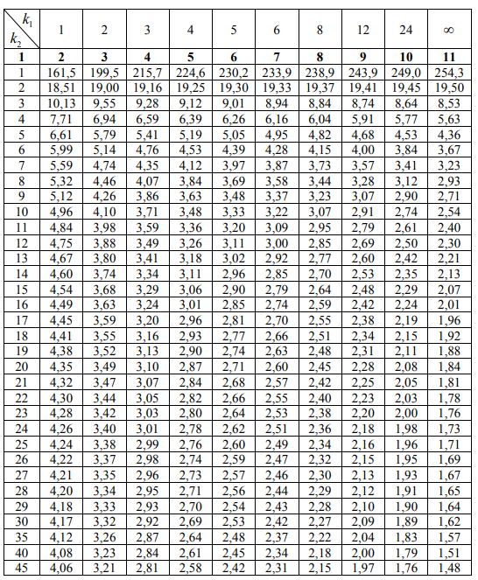

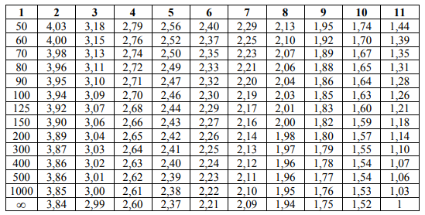

  - Критические значения t-критерия Стьюдента при уровне значимости 0,10, 0,05, 0,01 (двухсторонний)
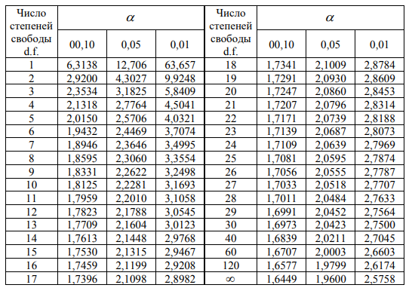

Минобрнауки России
Федеральное государственное бюджетное образовательное учреждение высшего образования
«Чувашский государственный университет имени И.Н.Ульянова»
(ФГБОУ ВО «ЧГУ им. И.Н. Ульянова»)
Алатырский филиал
Факультет управления и экономики

Кафедра _______________________________________

РАСЧЕТНО-ГРАФИЧЕСКАЯ РАБОТА

по дисциплине: ___________________________________
вариант № ________ шифр _________ студента ___ курса
___________________________________
Работа выслана в Алатырский филиал
«_____» ________________________________ 20___ г.

передана на кафедру ______________________________

Оценка ___________ «____» _______________ 20__ г.
Преподаватель: ___________________________________

Алатырь 20__

